Познавательно- исследовательская
деятельность
(математика)
Задачи:
1. Совершенствовать навыки счёта до 5.
2. Совершенствовать представление о значение слов далеко-близко.
3. Развивать образное восприятие.
4. Активизировать словарь детей.
Коррекционная цель: Развитие и тренировка зрительного внимания.

Ход:

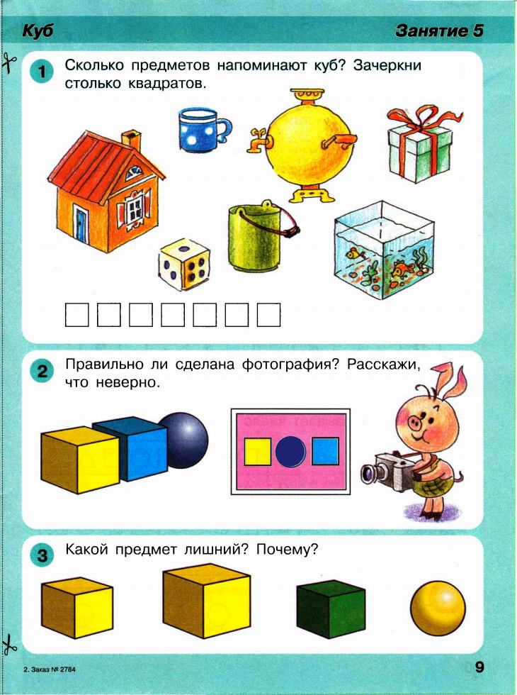

2.
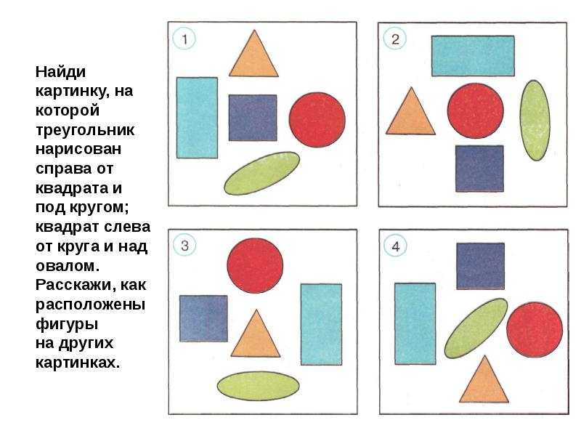
3. Зрительная гимнастика
Лучик солнца
Лучик, лучик озорной,
Поиграй-ка, ты, со мной.
(моргают глазами)
Ну-ка, лучик, повернись,
На глаза мне покажись.
(делают круговые движения глазами)
Взгляд я влево отведу,
Лучик солнца я найду.
(отводят взгляд влево)
Теперь вправо посмотрю,
Снова лучик я найду!
(отводят взгляд вправо).

4.

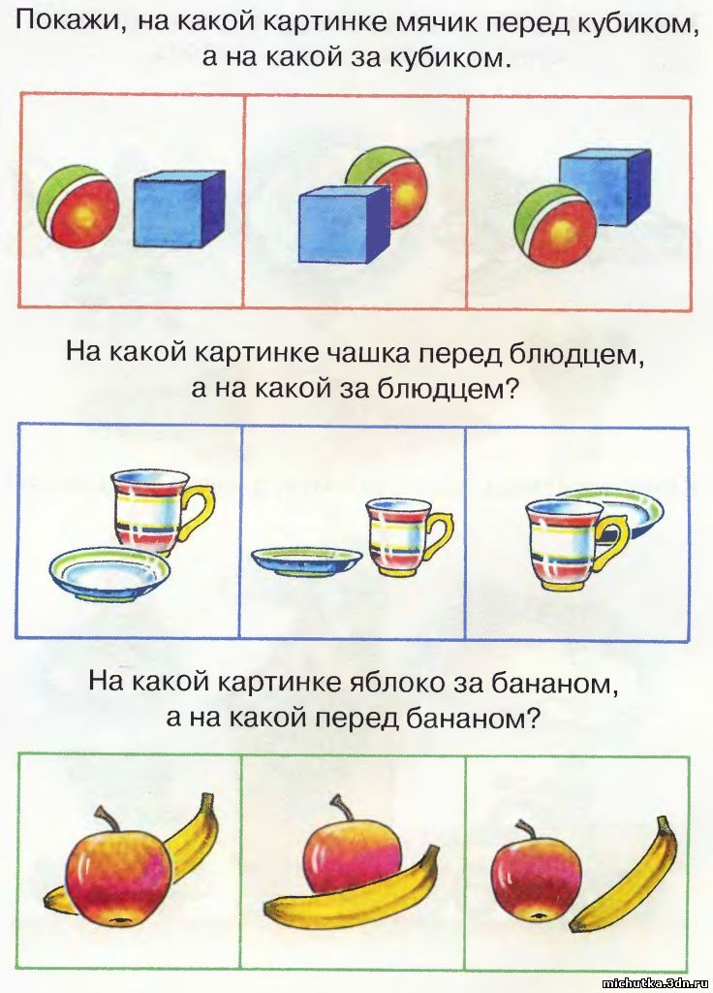
5. Какое количество ёлочек, грибов и солнышек?
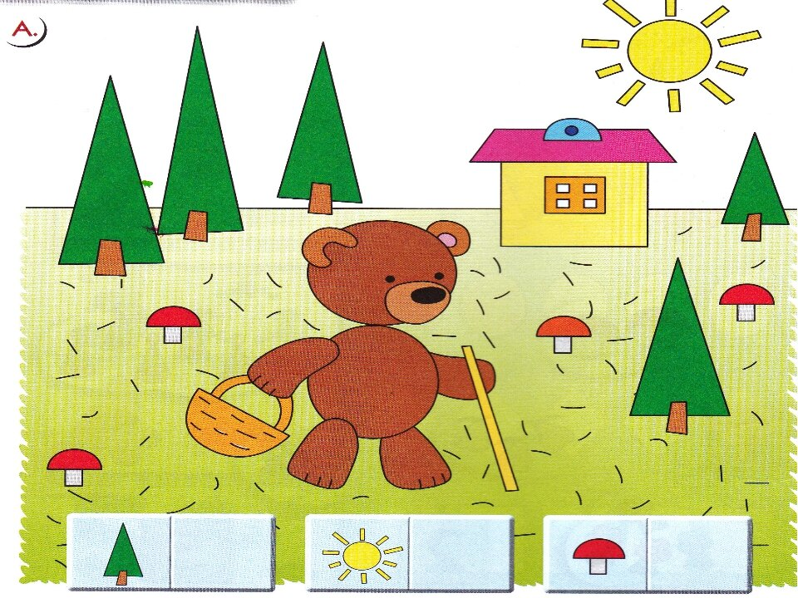
5. «Колобок»
Колобок, колобок теплый и румяный
( наклоны вправо, влево)
Прыг да скок, прыг да скок, припустился наш дружок.
(прыжки, бег на месте).
То направо повернул, то налево он свернул, (повороты направо и на лево).
То с листочком закрутился
(поворот на 360 градусов).
То с бельчонком подружился
(приседание)
Покатился по дорожке,
(медленный бег по комнате)
И попал ко мне в ладошки.
(дети подбегают к родителю).

6.

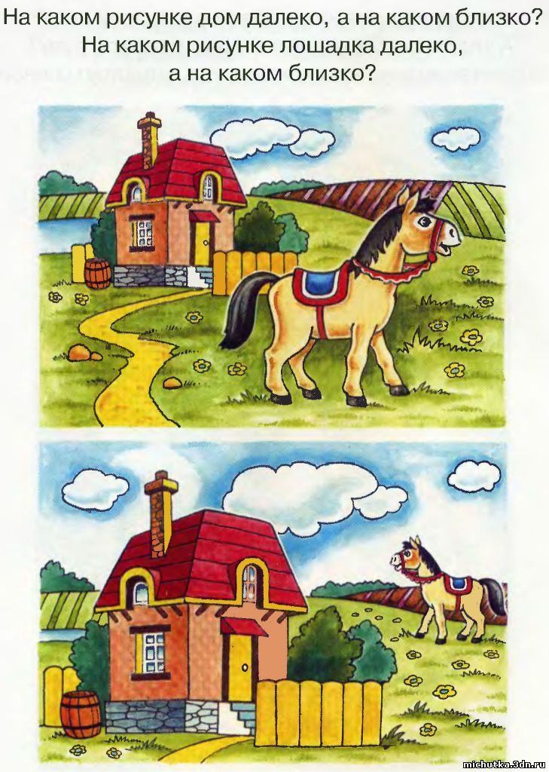

7. Напомните ребятам, как нужно переходить дорогу.
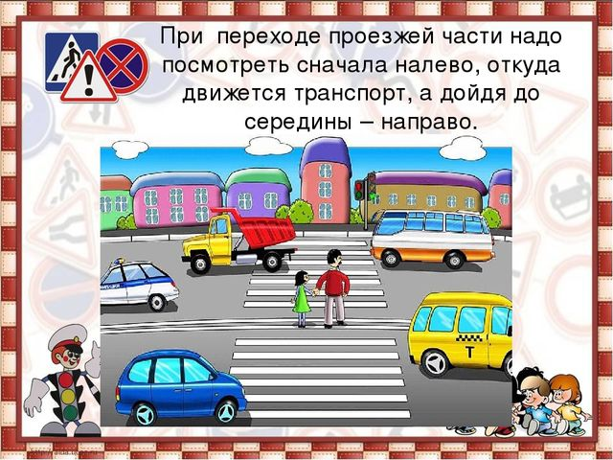

Подготовила Голякова М.Н.

